**Кружок МЦНМО 09 Чётность. 28.11.2023**

1. Можно ли доску 11×11 заполнить доминошками размером 1×2?
2. Ваня построил 8 башенок (ставя единичные кубики друг на друга). Каждая следующая башенка была выше или ниже предыдущей на 1 кубик. Мог ли Ваня для постройки всех башен использовать ровно 225 кубиков?
3. На вешалке висят 20 платков. 17 девочек по очереди подходят к вешалке, и каждая либо снимает, либо вешает ровно один платок.  
   Может ли после ухода девочек на вешалке остаться 10 платков?

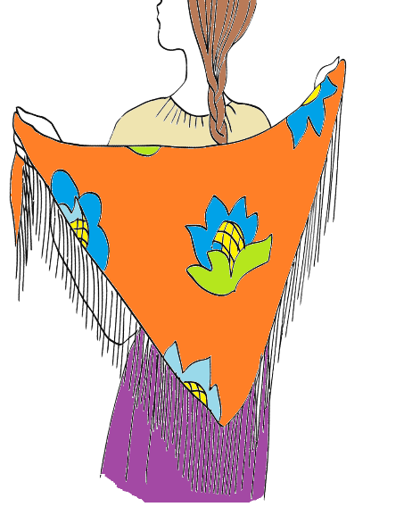 

1. У Сани есть бруски трёх размеров – см. рисунок. Сможет ли он с помощью каких-то 20 брусков построить башню высотой 65 кубиков?

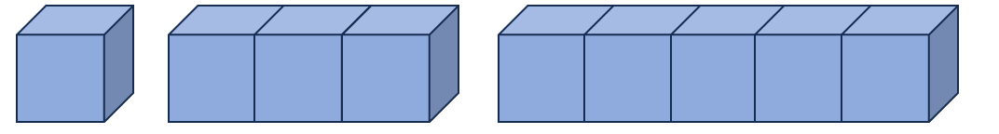

1. У Дани было много фигурок каждого из следующих видов (каждый вид – своего цвета). Он поставил 111 фигурок одну за другой (каждая следующая ставилась на предыдущую) так, что высота получившейся конструкции оказалась равна 150 кубикам. Докажите, что одна из использованных им фигурок была зелёной.

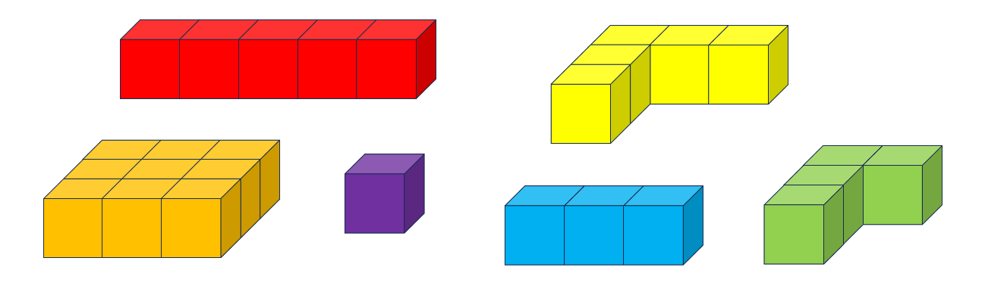

1. Какой – чётной или нечётной будет сумма   
   а) двух чётных чисел? б) двух нечётных чисел?   
   в) чётного и нечётного числа?   
   Сформулируйте правило: как чётность суммы зависит от количества чётных и нечётных слагаемых.
2. Хулиганы Вася и Петя порвали стенгазету, причём Петя рвал каждый кусок на 5 частей, а Вася на 9. При попытке собрать стенгазету нашли 1988 обрывков. Докажите, что нашли не все кусочки.
3. Гости за круглым столом ели изюм из корзины с 2023 изюминками. Оказалось, что каждый съел либо вдвое больше, либо на 6 меньше изюминок, чем его сосед справа. Докажите, что были съедены не все изюминки.
4. На доске записаны 25 чисел: 1, 2, 3, 4, 5, …, 23, 24, 25. За один ход можно стереть любые два числа, а вместо них на доску записать их разность. В конце концов на доске останется одно число. Может ли оно равняться нулю?
5. 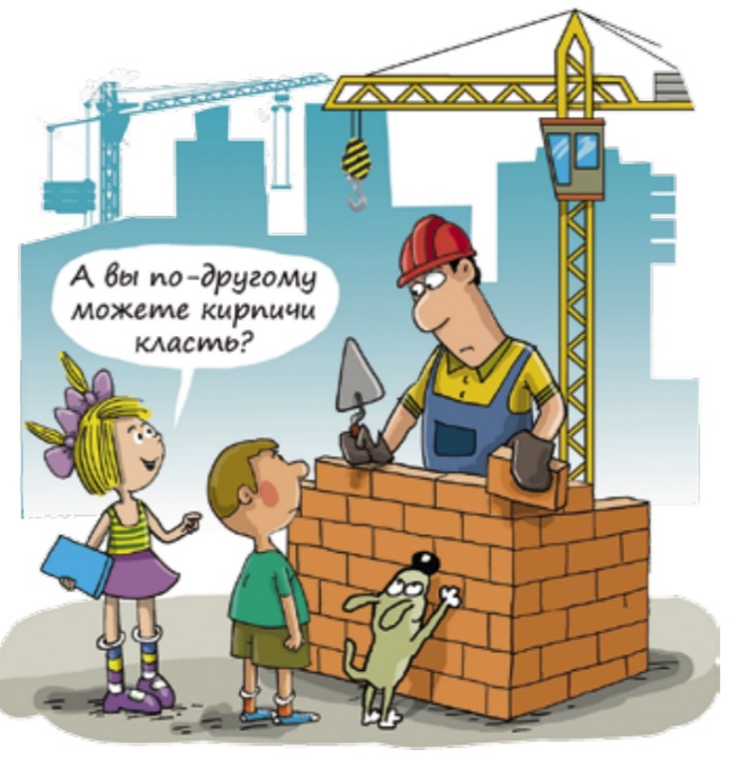Ваня построил в игрушечной стране 33 башни высотой 1, 2, 3, ..., 33 кубика соответственно. Он разделил эту страну на 11 городов так, что в каждом городе оказалось ровно по 3 башни. Могло ли оказаться так, что в каждом городе высота одной из башен равна сумме высот двух других?
6. Каменщик выложил стенку без дырок и полостей из одинаковых кирпичей 1x1x2. Но некоторые кирпичи он положил вдоль, некоторые поперёк, некоторые вертикально, т.е. длинное ребро кирпича параллельно одному из трёх направлений. Могло ли оказаться, что кирпичей каждого из трёх типов поровну, если размеры стенки:   
   а) 3x8x10   
   б) 3x9x10?
7. Имеется три кучки камней: в первой – 10, во второй – 15, в третьей – 20. За ход разрешается разбить любую кучку на две меньшие. Проигрывает тот, кто не сможет сделать ход. Кто выиграет?